***PRÁCTICA DE LABORATORIO  
504-JCSANTANA-ISOP504-WS-WD10.DOCX***

# ***Objetivo de la práctica***

El objetivo de esta práctica es realizar un raid en un Windows Server y en un Windows Desktop

# ***Inventario de material necesario***

* Una máquina virtual de Windows 11.
* Una máquina virtual de Windows Server 2K22.

# ***Ejecución WS2K22***

El primer paso es añadir 3 discos de 10GB a la máquina virtual que ya tenemos instalada.

Tras meter los 3 discos, inicio la máquina, y accedo a “Administración de equipos” donde inicializo los tres nuevos discos que he incluido en modo GPT.

Procedo a crear un volumen reflejado (RAID-1)

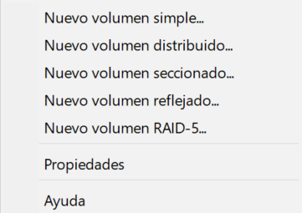

El esquema de particiones quedaría así:

Tras realizar las particiones procedo a formatearlas.

Tras realizar el RAID-1, procedo a realizar un RAID-5.



El esquema de particiones quedaría así:

Muestro la vista de los volúmenes:



Tras crear el RAID-5, procedo a crear un volumen distribuido por varios discos físicos:



El esquema de particiones quedaría así:

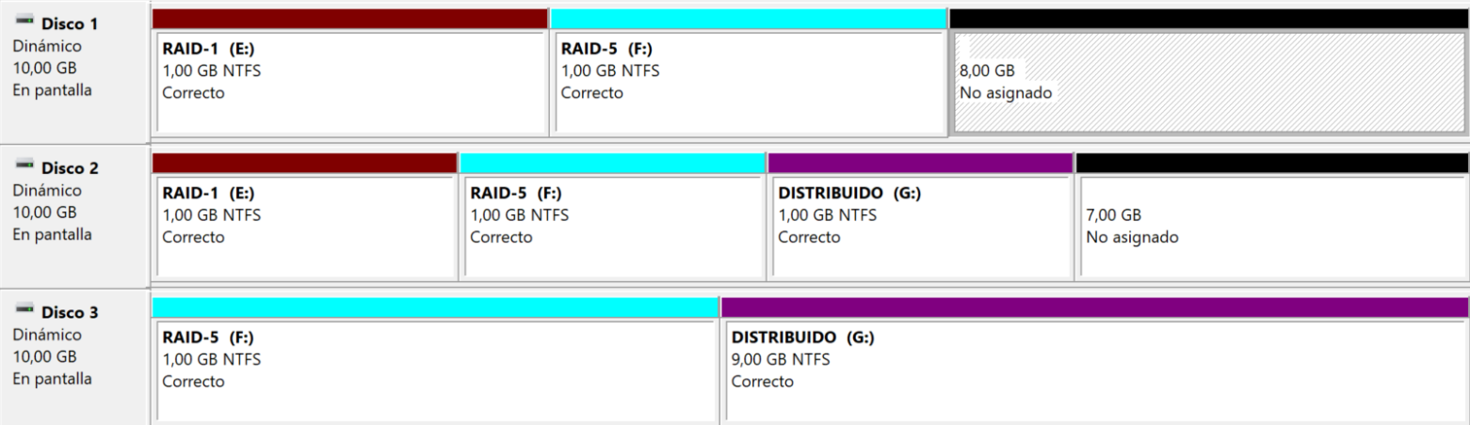

A continuación, procedo a hacer un RAID-0 entre los discos 1 y 2:



El esquema de particiones quedaría así:

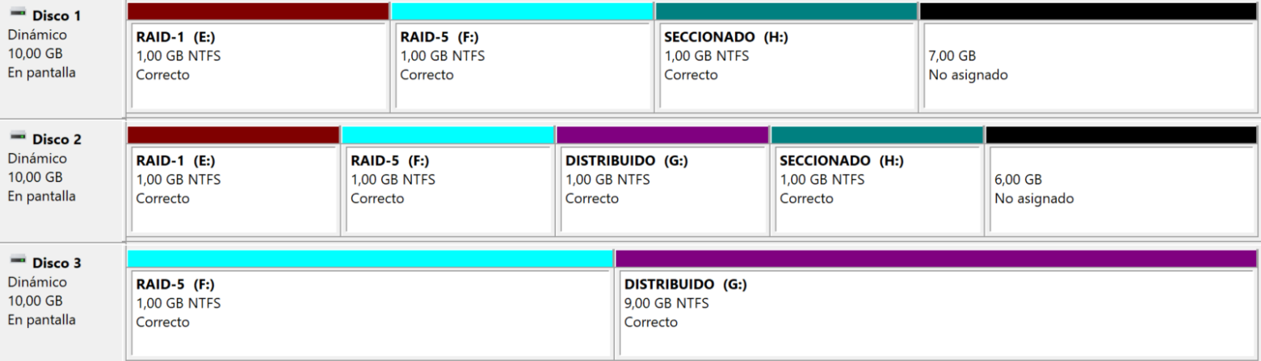

Muestro la vista de los volúmenes:

Con esto doy por finalizada esta parte de la práctica.

***PRÁCTICA DE LABORATORIO  
504-JCSANTANA-ISOP504-WS-WD10.DOCX***

# ***Ejecución WD11***

El primer paso es añadir 3 discos de 10GB a la máquina virtual que ya tenemos instalada.

Tras meter los 3 discos, inicio la máquina, y accedo a “Administración de equipos” donde inicializo los tres nuevos discos que he incluido en modo GPT.

A continuación, accedo a “Administrar espacios de almacenamiento”.

Clico en “Crear un nuevo grupo y espacios de almacenamiento” y selecciono los discos que voy a incluir en el grupo y clico en “Crear grupo”.

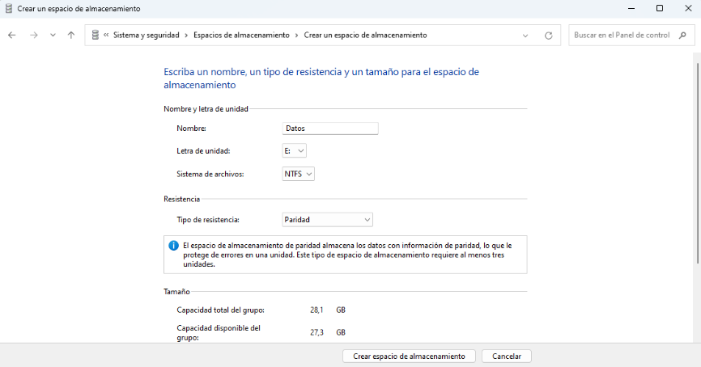

Añado un nuevo disco al grupo.

Añado espacio de almacenamiento

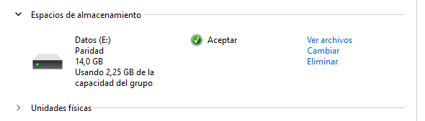

Reinicio el equipo. Tras reiniciar el equipo procedo a entrar de nuevo en “Espacios de almacenamiento”, tras lo cual entro a cambiar la configuración.



Quito una unidad

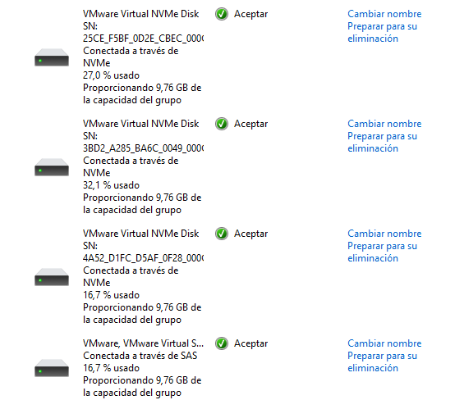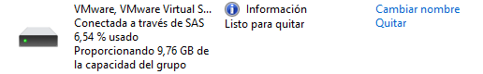

# ***Consideraciones finales***

### ***¿Qué te ha parecido la práctica?***

Me parece una práctica útil para realizar copias y evitar pérdida de archivos.

### ***¿Qué has aprendido?***

He aprendido a realizar RAIDs.

### ***¿Lo mejor y lo peor?***

Lo mejor es aprender a realizar RAIDs.

No ha habido nada malo.

### ***¿Cómo la mejorarías?***

No la mejoraría de ninguna manera, me ha parecido muy buena práctica.

### ***¿Se te ocurren otras prácticas similares que ayudaran a mejorar la consecución de los objetivos?***

Se podrían hacer RAIDs en sistemas operativos Linux

### ***¿Qué ha sido lo más difícil y cómo lo has resuelto?***

No he tenido ninguna dificultad en esta práctica.

# ***Guía de laboratorio***

Se puede tomar el apartado de ejecución de esta práctica cómo guía de laboratorio.